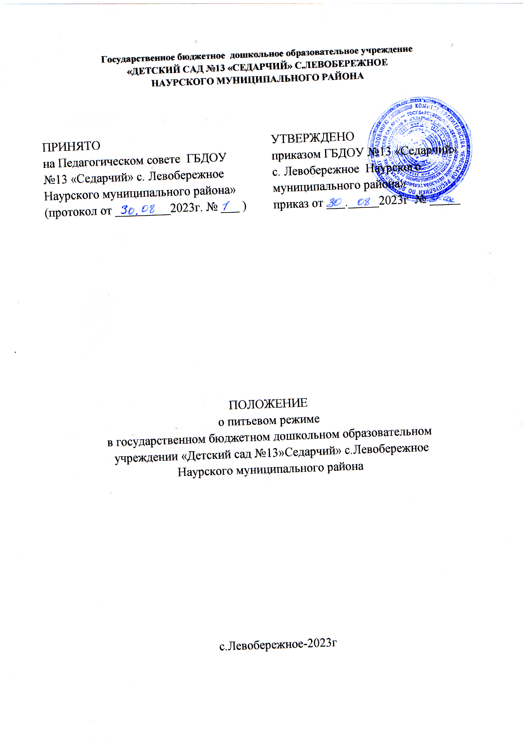

1. Общие положения.
1.1. Положение об организации питьевого режима (далее Положение) в государственном бюджетном дошкольном образовательном учреждении «Детский сад № 13 «Седарчий» (далее - ГБДОУ) разработано в соответствии: Федеральным законом от 30.03.1999 № 52-ФЗ (ред. от 26.07.2019) «О санитарно – эпидемиологическом благополучии населения»; Постановлением Главного государственного санитарного врача РФ от 28.09.2020 № 28 «Об утверждении санитарных правил СП 2.4.3648-20 «Санитарно – эпидемиологические требования к организациям воспитания и обучения, отдыха и оздоровления детей и молодежи»; Постановлением Главного государственного санитарного врача РФ от 19.03.2002 № 12 (ред. от 28.06.2010) «О введении в действие санитарно – эпидемиологических правил и нормативов «Питьевая вода. Гигиенические требования к качеству воды, расфасованной в емкости. Контроль качества. СанПиН 2.1.4.1116-02» (вместе с «СанПиН 2.1.4.1116-02.2.
1.4. Питьевая вода и водоснабжение населенных мест. Питьевая вода. Гигиенические требования к качеству воды, расфасованной в емкости. Контроль качества. Санитарно – эпидемиологические правила и нормативы», утвержденные Главным государственным санитарным врачом РФ 15.03.2002) (Зарегистрировано в Минюсте РФ 26.04.2002 № 3415);
1.2. Настоящее Положение определяет порядок организации питьевого режима воспитанников в ГБДОУ д/с № 13 «Седарчий»
2. Задачи организации питьевого режима в ГБДОУ д/с № 13 «Седарчий»
2.1. Обеспечение воспитанников безопасной по качеству водой, необходимой для естественной потребности.
3. Организация питьевого режима.
3.1. В ГБДОУ д/с № 13 «Седарчий» предусмотрена организация питьевого режима согласно гигиеническим требованиям.
3.2. Питьевой режим организован через пользование расфасованной в емкости бутилированной (очищенной) водой.
3.3. Для воспитанников обеспечен свободный доступ к питьевой воде в течение всего времени их пребывания в ГБДОУ д/с № 13 «Седарчий»
3.4. Потребность ребенка в воде зависит от возраста, времени года, двигательной активности. Ребенок в возрасте от 1-3 л нуждается в 100 мл на 1 кг веса, от 3-7 лет – в 80 мл.
3.5. При нахождении ребенка в ДОУ полный день ребенок должен получить не менее 70 % суточной потребности в воде.
3.6. Температура питьевой воды, предлагаемой ребенку – 18-20 С.
3.7. Воду дают ребенку в одноразовых пластиковых стаканах. Для использованных пластиковых стаканчиков ставится специальный подписанный контейнер.
3.8. В летний период организация питьевого режима осуществляется во время прогулки. Питьевая вода выносится младшим воспитателем на улицу в бутилированной емкости или чайнике, воспитатель помогает разлить в одноразовые стаканы по просьбе детей.
3.9. Контроль наличия бутилированной (очищенной) воды в группе осуществляет воспитатель и младший воспитатель.
4. Организация питьевого режима через пользование бутилированной воды.
4.1. Бутилированная вода используется в ГБДОУ д/с № 13 «Седарчий» только с документами, подтверждающими ее происхождение, качество и безопасность.
4.2. Бутыли с водой устанавливаются в группах.
4.3. Правила по организации питьевого режима: сохранять маркировку с бутыли с информацией о дате выпуска воды до конца ее использования; бутыль с водой должна быть установлена (температура не выше 20 градусов С) куда не попадают прямые солнечные лучи; разбор воды должен осуществляться воспитателями, младшими воспитателями, с соблюдением правил личной гигиены; при наливе воды необходимо следить, чтобы носик крана не касался стакана; необходимо исключить засасывание жидкости из стакана в бутыль обратным водотоком (кран глубоко в стакан не опускать); при каждой смене бутыли проводить обработку помп в соответствии с инструкцией (Приложение № 1); использовать бутилированную вскрытую очищенную воду при условии ее хранения не белее 15-ти календарных дней; при вскрытии емкости с питьевой водой младший воспитатель прикрепляет на емкость ярлык с указанием даты вскрытия и личной росписью; при использовании расфасованной в емкости воды предусматривается замена емкости по мере необходимости, но не реже, чем это предусматривается изготовителем сроком хранения вскрытой емкости с водой.
4.4. Обработка помп проводится при каждой смене бутыли в специально отведенной емкости младшим воспитателем.
4.5. Дезинфекция помп проводится поставщиком бутилированной воды (согласно графика дезинфекции помп Приложение № 4), один раз в квартал, с последующем предоставлением акта о проведении дезинфекции механических помп.
4.6. О маркировке бутилированной воды. Вода питьевая бутилированная (фасованная) должна иметь на этикетке следующую информацию: наименование продукта; вид (очищенная); тип (негазированная); категория (первая или высшая); наименование места и местонахождение изготовителя; общая минерализация; номинальный объем; товарный знак изготовителя (при наличии); дата розлива; срок годности; условия хранения; документ, в соответствии с которым изготовлен и может быть идентифицирован продукт; информация о подтверждении соответствия.
5. Организация питьевого режима через пользование кипяченной водой.
5.1. Вода кипятится и охлаждается на пищеблоке в специально отведенной емкости.
5.2. Обработка емкости для кипячения осуществляется ежедневно в конце рабочего дня.
5.3. Вода доставляется в чайнике в каждую группу младшим воспитателем. Срок ее хранения – не более трех часов.
5.4. Температура питьевой воды даваемой ребенку, составляет 18-20 С.
5.5. Порядок раздачи кипяченной воды в группах осуществляется в соответствии с Приложением № 2. 4
5.6. Замена кипяченной питьевой воды в группах производится согласно требованиям СанПиН 2.4.3648-20 и отражается в соответствующем графике, в котором фиксируется дата, время получения воды на пищеблоке и подпись ответственного лица за организацию питьевого режима в группе
(Приложение № 3).
6. Контроль за организацией питьевого режима.
6.1. Контроль за организацией питьевого режима в ГБДОУ д/с № 13 осуществляется в соответствии с требованием СанПиН 2.4.3648-20, администрацией ДОУ ежедневно.
6.2. Ответственность за организацию питьевого режима в ГБДОУ д/с № 13 возлагается на медицинскую сестру Ежиева М.Л, на повара Насуева С.Ш. – при использовании кипяченной воды, а в группах (при использовании кипяченной или бутилированной воды) – на воспитателей и младших воспитателей.
6.3. Контроль наличия бутилированной или кипяченой воды в соответствии со сроком годности в группе осуществляет воспитатель и младший воспитатель.
6.4. Приказом заведующего ДОУ назначаются ответственные за соблюдение санитарно – гигиенических норм и правил организации питьевого режима с использованием бутилированной или кипяченной воды.
6.5. Приложение № 1 Инструкция по обработке механических помп
1. Установка новой помпы: 1.1. Вымойте руки с мылом.
1.2.При установке новой помпы накачайте помпой стакан бутилированной воды для ополаскивания помпы.
2. Обработка помпы после каждой смены бутыли:
2.1.Вымойте руки с мылом. 2.2.Снимите помпу с бутыли.
2.3.Разберите помпу на составляющие детали.
2.4.Промойте наружные и внутренние поверхности помпы любым моющим средством для мытья посуды, для трубочек используйте ершик.
2.5.Высушите на чистом полотенце или салфетке.
2.6.Соберите помпу, установите на емкость, накачайте помпой стакан бутилированной воды для чистого ополаскивания помпы.
2.7.Помпа готова к дальнейшему использованию. 3. Дезинфекция помпы.
3.1. Дезинфекция помпы проводиться поставщиком воды не реж

Приложение № 1
Инструкция по обработке механических помп

1. Установка новой помпы: 1.1. Вымойте руки с мылом.
1.2.При установке новой помпы накачайте помпой стакан бутилированной воды для ополаскивания помпы. 2. Обработка помпы после каждой смены бутыли:
2.1.Вымойте руки с мылом.
2.2.Снимите помпу с бутыли. 2.3.Разберите помпу на составляющие детали.
2.4.Промойте наружные и внутренние поверхности помпы любым моющим средством для мытья посуды, для трубочек используйте ершик.
2.5.Высушите на чистом полотенце или салфетке.
2.6.Соберите помпу, установите на емкость, накачайте помпой стакан бутилированной воды для чистого ополаскивания помпы.
2.7.Помпа готова к дальнейшему использованию.
3. Дезинфекция помпы.
3.1. Дезинфекция помпы проводиться поставщиком воды не реже 1 раза в квартал.

Приложение № 2

Порядок раздачи кипяченной воды в группе
1. Вылить из чайника оставшуюся от прежнего кипячения воду, промыть в двухсекционной ванне: в первой секции – щетками водой температуры не ниже 40 0 С с добавлением моющих средств. Во второй секции – ополоснуть проточной горячей водой не ниже 65 0 С с помощью шланга с душевой насадкой.
2. Просушить чайник в перевернутом виде на решетчатых полках, стеллажах.
3. Получить на пищеблоке воду.
4. Охладить до комнатной температуры в чайнике и разлить по стаканам.
5. Отметить время смены кипяченной воды в графике.
6. Менять воду каждые три часа

